1.Определение реакций опор твердого тела.
Найти реакции опор конструкции (размеры в м)
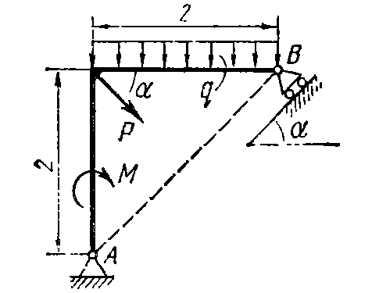
Нагрузка:
G | P | М,  кНм | q,  кН м | α , град.
кН
- | 6 | 5 | 1 | 45

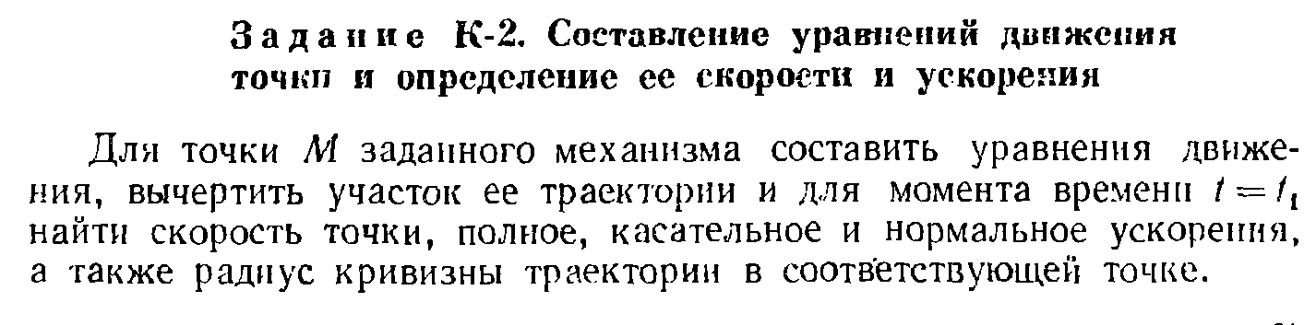
Размеры звеньев механизмов, см. |  |  | φ =φ (t) рад | s = s (t), см. | $t_{1}$ , с
l | R | r
- | 250 | 50 | 5 πt | - | 1/15

Схемы механизмов:
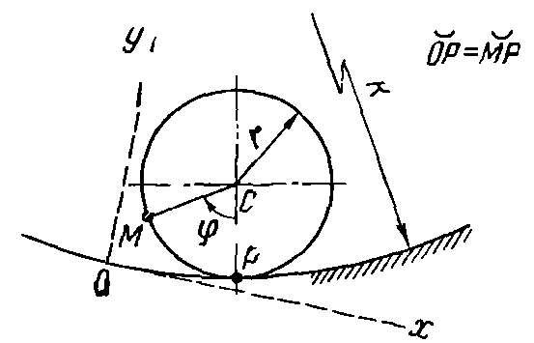

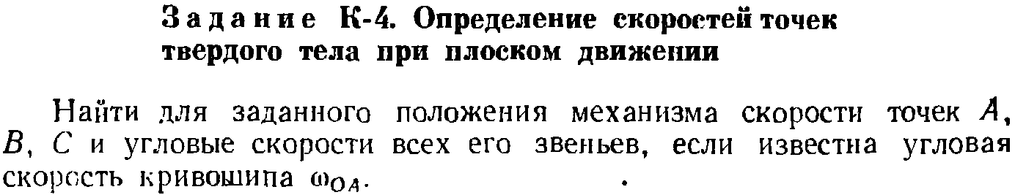
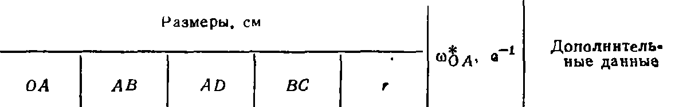
30 | 60 | - | 30 | - | 2 | $O_{1}$B = 50 см
Схема механизма:
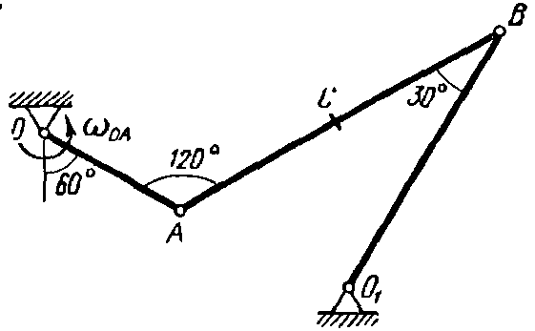
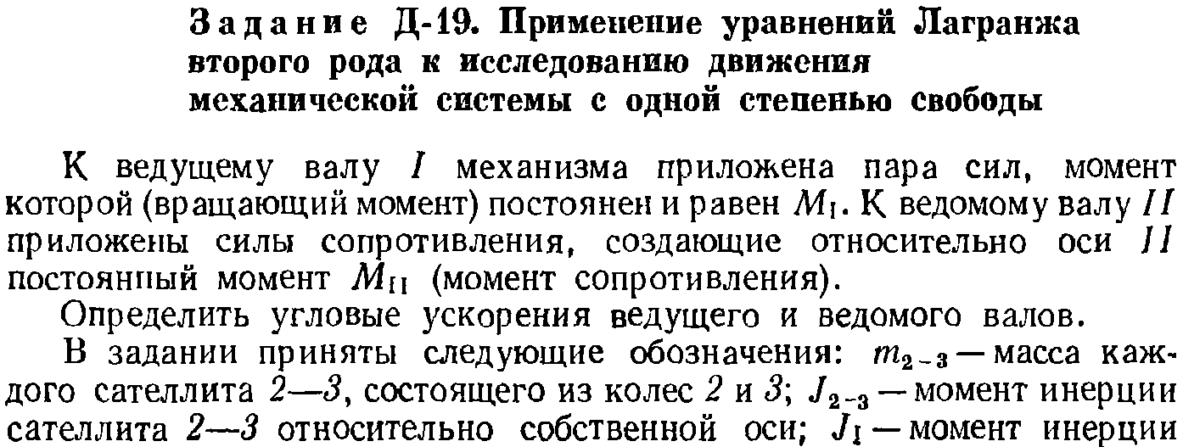
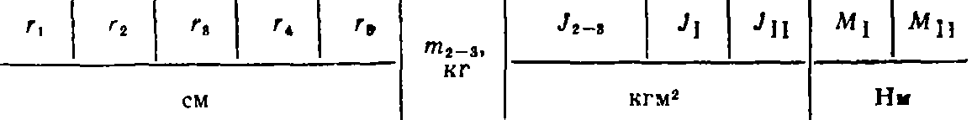
15 | 12 | 18 | 9 | 10 | 55 | 0,9 | 3,5 | 4,5 | 70 | 450
Радиус шестеренки соприкасающейся с колесом-5-2 см, момент инерции рамки относительно оси вращения -0,5 ${кгм}^{2}$
